Al ve la hecelerini önce üstünden gidelim sonra yazarak tamamlayalım

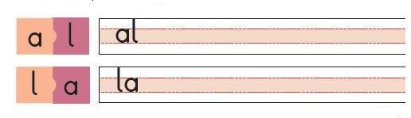
al al al al al al al al al
al al
la la la la la la la la la
la la
Tekin ŞENTÜRKER 2021

